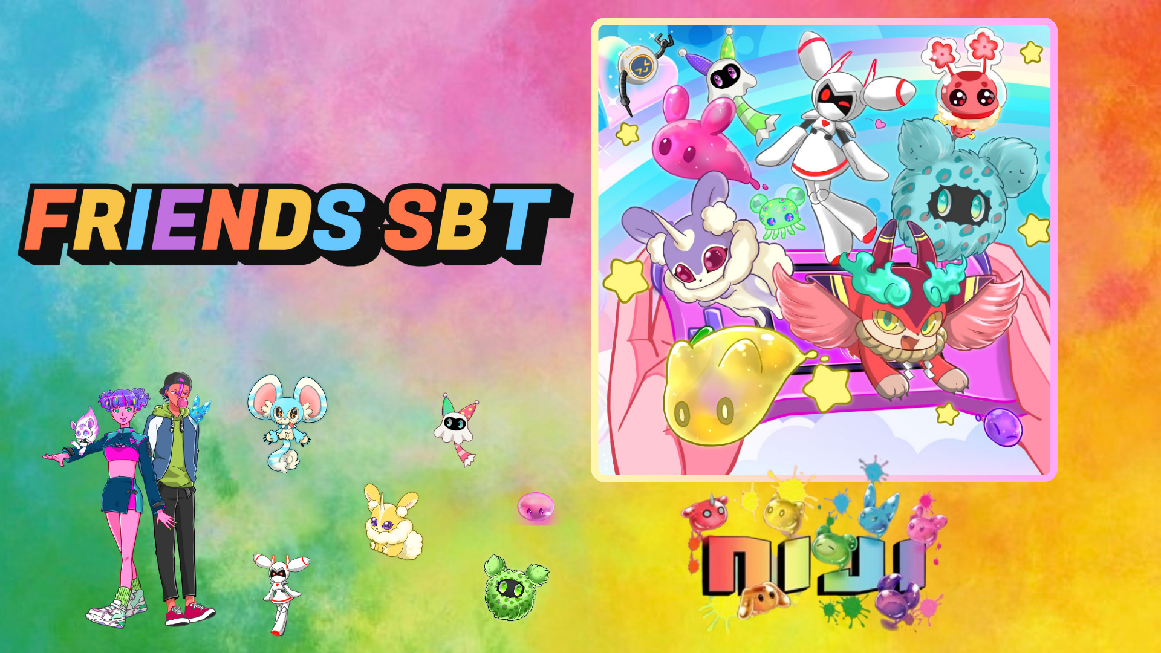

**NIJI FRIENDS SBT在Smart Pocket应用程序上开始限时免费铸造！**

# 简介

大家好！  
  
JAPAN DAO的热门项目“NIJI”备受期待的FRIENDS SBT现已在Smart Pocket应用程序上开始限时免费铸造！千万不要错过这个机会。以下是关于NIJI项目和免费铸造的详细信息。

# 什么是NIJI FRIENDS？

NIJI FRIENDS是JAPAN DAO旗舰项目“NIJI”中的可爱怪物角色。

* 所有角色都有七种颜色的变化。
* 每个角色都有独特的性格设定。
* 表现丰富的情绪变化。

# 创作者介绍

## 主创：morry（@Morry369）

morry被称为“色彩魔术师”，是一位能够从复古到现代、再到未来流行艺术的全能艺术家。他成功地引领了NIJI项目的首个生成式系列。



## 角色设计师：白米お米（@okometsubu_NFT）

白米お米以FRIENDS怪物的创作者而闻名，其作品既富有创意又带有怀旧的魅力。细节精致的设计吸引了众多粉丝。  
  
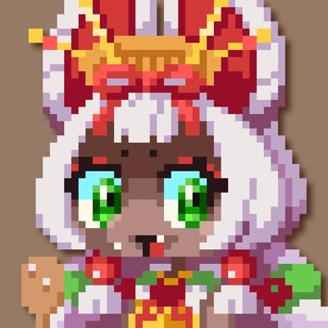

# 如何通过Smart Pocket应用程序获取SBT

Smart Pocket应用程序已开启限时免费铸造NIJI FRIENDS SBT的特别活动。按照以下步骤即可轻松获取！

## 获取步骤

* 步骤1：访问应用程序
* 启动Smart Pocket应用程序
* 打开“Earn”标签
* 选择“Item”
* 找到“FRIENDS SBT”
* 步骤2：开始铸造
* 点击“Start”
* 点击“GET”完成铸造

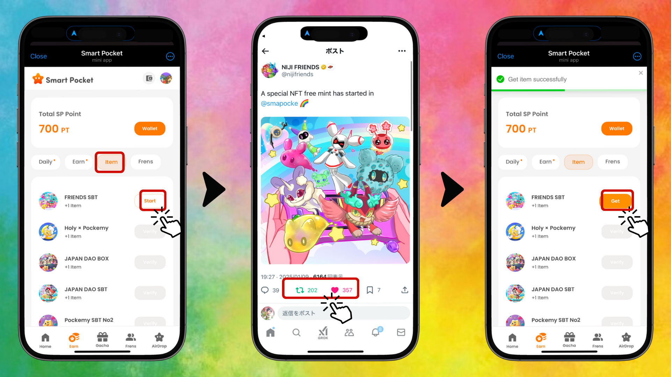

* 步骤3：确认持有
* 点击“Wallet”
* 选择“Item”
* 检查持有的数量

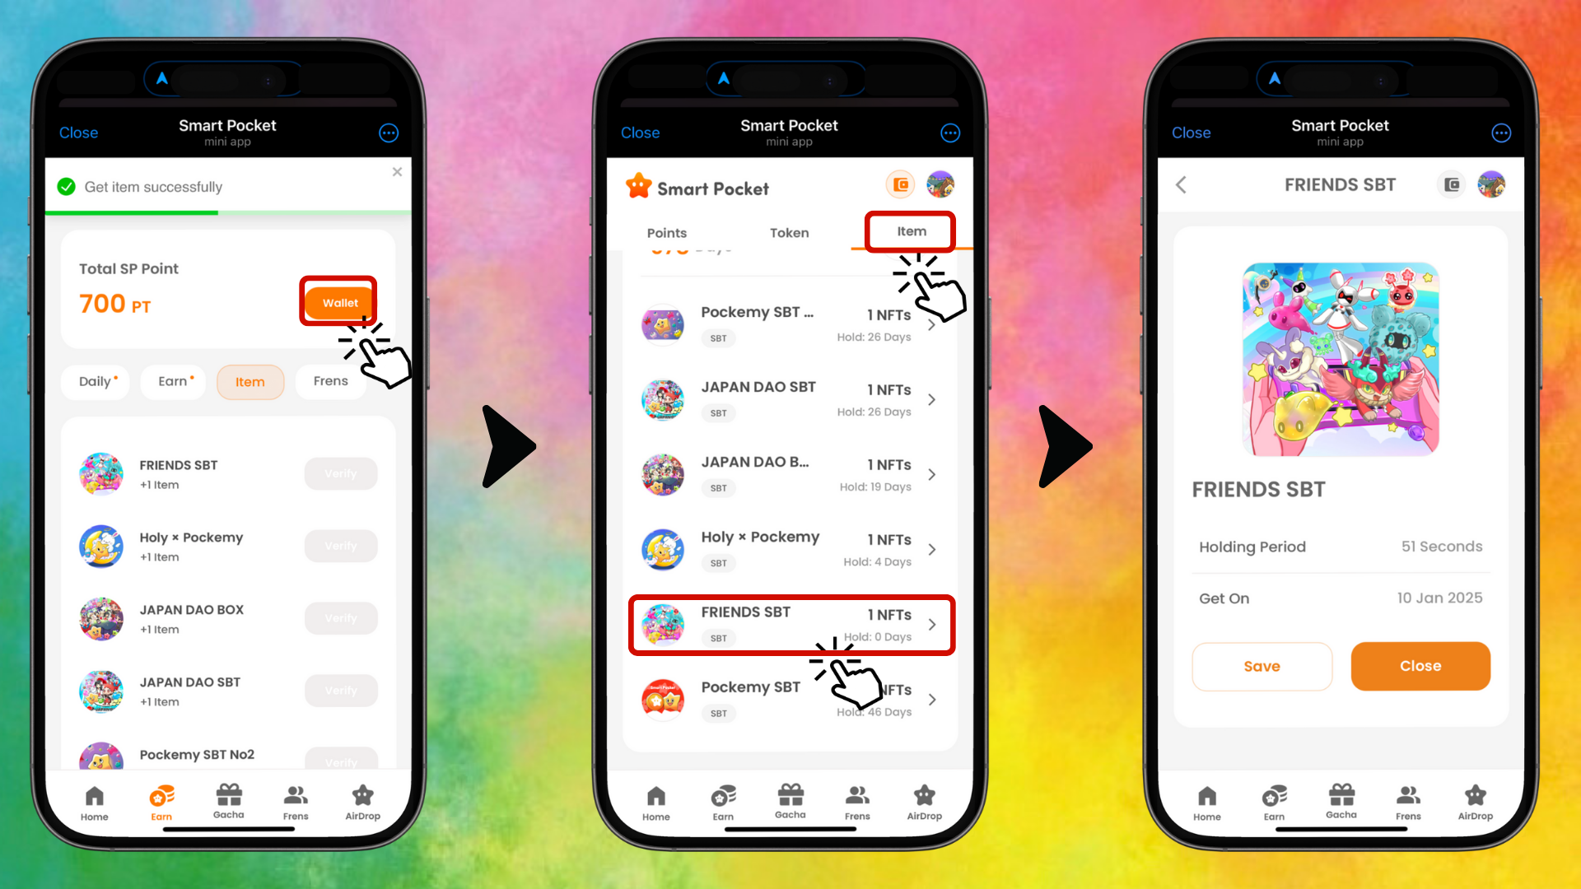

# Smart Pocket应用程序新手指南

如果您是Smart Pocket应用程序的新用户，不用担心！详细的设置和使用指南请参阅以下文章：  
  
https://note.com/japan_dao/n/n41015b5af06a

# 了解更多关于NIJI的信息

有关NIJI项目的更多信息，请参阅以下文章：  
  
NIJI VOL.1：NIJI的诞生  
https://note.com/japan_dao/n/nfbe1df960061  
  
NIJI VOL.2：NIJI的现在与未来  
https://note.com/japan_dao/n/n327ead51d78e

# 总结

NIJI FRIENDS SBT为您提供了一个深入体验JAPAN DAO世界的独特机会。不要错过Smart Pocket应用程序上限时免费铸造的活动！  
  
与这些迷人的怪物相遇将为您的Web3体验增添更多乐趣。

# 最后的话

希望本文对您有所帮助。如果您喜欢这篇文章，请分享并点赞，以帮助更多人了解NIJI FRIENDS！我们也非常期待您在评论中分享您的感受。让我们共同扩大NIJI FRIENDS的世界！😊